Государственное учреждение образования «Средняя школа №7 г. Гродно»

Открытый урок по учебному предмету «Человек и мир» в 1 классе

Густырь Татьяна Викторовна,
учитель начальных классов,
первая категория

Тема: ЗИМНИЕ ЯВЛЕНИЯ В ПРИРОДЕ (обобщающий урок)
Цель: 1. обобщить и систематизировать знания учащихся об изменениях в
живой и неживой природе зимой;
2. Развивать умения объяснять и устанавливать связи между объектами и явлениями живой и неживой природы, умения анализировать и сравнивать на основе наблюдений за изменениями в природе;
3. Воспитывать бережное отношение к природе родного края, осознание необходимости оказания помощи диким животным зимой.
Ход урока
1.Организационно- мотивационный этап.

Долгожданный дан звонок-
Начинается урок.
Тут затеи и загадки,
Игры, шутки- все для вас.
Пожелаем вам удачи-
За работу, в добрый час!
На вас надеюсь я, друзья.
Мы хороший дружный класс.
Все получится у нас!

- О чем мы будем говорить сегодня на уроке Человек и мир?
Какие задачи себе поставим?….. мы сможем ответить на эти вопросы, когда составим картинку из паззлов (на доске). Собираем.
- Какая пора года изображена на картинке?
Как вы узнали, что это зима? (называют)
- Все верно. Сегодня на уроке мы будем говорить о зиме. Давайте сформулируем задачи нашего урока. Сегодня на уроке мы вспомним…ВСЕ ВЕРНО.
- Тема нашего урока – Зимние явления в природе. Мы будем говорить об изменениях в неживой природе зимой, о жизни диких и домашних животных, занятиях людей в зимнее время.
- Какие еще поры года вы знаете? Назовите.
- Каждая пора года состоит из 3 месяцев. Назовите зимние месяцы (декабрь, январь, февраль).
Волшебница – зима предлагает поиграть с вами в одну зимнюю, любимую всеми детьми игру-сегодня мы с вами будем лепить снеговика, но не из снега. Выполняя определенные задания, которые позволят вспомнить и повторить все изменения в неживой и живой природе с наступлением зимы, мы будем лепить комья, из которых и составим снеговика.
По одной из легенд снеговики - зимние ангелы. Ведь снег - это дар неба. А если снеговик - это ангел, то он может передать богу просьбы людей. Передавали свои просьбы так - лепили снеговика и шептали ему свои желания. Верили, что как только снежная фигурка растает, желание сразу будет доставлено на небеса и вскоре исполнится.
2. Этап актуализации знаний учащихся
1) Первое задание - Игра «Слово - магнит»
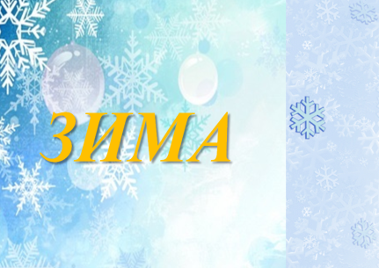
- Когда мы произносим слово зима, какие ассоциации у вас возникают? Какие слова к нему как магнитом притягиваются? (снег, лед, мороз, иней, метель, гололед, Дед Мороз, слякоть, изморозь и т. д)
- Одним из первых вы назвали слово- магнит СНЕГ.
Трогали ли вы снег руками? Какой он? Почему снег- это теплое одеяло? Кого оно согревает?
Да, действительно, зимой снегом укрыто все. На ярком солнце он блестит, переливается, словно рассыпала зима по белому ковру самые настоящие алмазы. А как вы думаете, снег - это хорошо или плохо? Для кого и для чего это хорошо, а для кого или для чего плохо?
Я поняла, что многие из вас считают, что снег – это хорошо. И больше всего он вам нравится потому, что со снегом связаны зимние развлечения.
- А почему снег- это плохо? Какие неприятности нас ждут?
(на доске картинки).
- А из каких маленьких частичек состоит снег?
(Снежинок).
- Как образуются снежинки? (послушайте)
- Молодцы, ребята, вы много знаете о снеге, о его значении в природе. Предлагаю отдохнуть.
Физкультиминутка
2) В качестве разминки еще одна игра - СНЕЖКИ, которая поможет нам вспомнить, какие изменения происходят в неживой природе с наступлением зимы. Я бросаю снежок, а вы называете 1 изменение в неживой природе.
- Вы отлично справились с заданием, знаете все тайны зимней природы.
3) Теперь приступаем к работе - начинаем лепить 1-й ком нашего снеговика.
Зима - очень трудное, суровое время для птиц, особенно если она морозная и снежная.
Не найти птицам корм под снегом. А мы ведь знаем, что для птиц страшнее - холод или голод? (голод) Зимой день короткий, а чтобы выжить, не замерзнуть, пищи нужно съесть гораздо больше, чем летом. Вот и получается, что выжить удается далеко не каждой птичке, из 10 птиц выживает только 2 . Как же спасаются птицы? А те, кто остаются, перебираются поближе к жилью человека.
- Посмотрите на картинки. Назовите, каких птиц мы там видим. Какая картинка лишняя? Почему? Как рыбы проводят зиму? Если очень толстый лед?
- Задание: распределить птичек на группы (зимующие и перелетные).
- Каких из птиц вы видели зимой?
- Как помочь птицам пережить зиму? (смастерить кормушку)
- Из чего можно сделать кормушку?
- Какой корм можно ложить в кормушки?
Задание выполнено превосходно. Вы хорошо разбираетесь в птицах и без труда распределили их по группам. Первый ком удался на славу, мы можем его закрепить.
4) Если вы будете внимательны и хорошенько подумаете, то и 2- й ком для нашего снеговика скоро появится.
- Нелегко пережить зиму и животным. Каким? Домашним или диким? Тяжело им прокормиться, поэтому они вынуждены приспосабливаться. Как?
Задание: На картинках изображены животные. Я запуталась, помогите, пожалуйста, разобраться в том, кто же как зиму проводит….Нужно распределить картинки- А)впадают в спячку, Б)не впадают в спячку – ведут активный образ жизни зимой. Берем картинку, называем животное и определяем, в какую группу отнесем и почему.
- Какая картинка лишняя? Почему?
- Как переживают зиму домашние животные?
- Диким животным тоже зимой нужна помощь? Каким?
Зубр, лось. (Кормушки). Лесники или егери. Ужаживают за ними. Видели ли вы такие кормушки? Когда животные выходят полакомиться? (вечером, когда поблизости никого нет, они боятся).
- Мы с вами были на экскурсии в Беловежской пуще. Это Национальный заповедник; там животные находятся под охраной государства, на них запрещена охота, т. к. они могу исчезнуть.
- Ну вот, с животными мы тоже задание выполнили- без труда распределили животных по группам и поделились своими знаниями друг с другом, второй ком тоже готов. (Закрепить готовую деталь)
5) Приступаем к 3- ему кому.
Как мы уже сказали, очень тяжело зимой животным.
Расшифруйте, пожалуйста, послания животных к человеку.
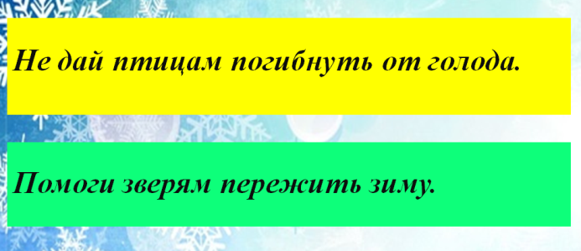

- Итак, снеговик почти готов. Не хватает лишь некоторых деталей .Чтобы их добавить , необходимо выполнить следующее задание.
3. Этап обобщения и систематизации знаний.
Тест «Да-нетка» (задание в печатной тетради, с 34)
Снеговик готов. Осталось лишь его украсить. С давних времен снеговиков всегда щедро украшали, укутывали в шарфы, в руки вручали метлы. Нос в виде морковки прикрепляли, чтобы был хороший урожай. Перевернутое ведро на голове символизировало достаток, богатство в доме.
Давайте украсим нашего снеговика.
Снеговик готов. Теперь закройте глаза и подумайте о самом заветном - загадайте свое желание, которое, если верить легенде, обязательно сбудется.
4. Этап подведения итогов. Рефлексия
Ребята, что вам больше всего понравилось на уроке? Почему? Поднимите руки те, кому было сложно выполнять задания? Кому легко?
Как вы думаете, что бы нам могла сказать зимушка - зима в конце урока? Порадовали мы ее своими ответами? Наверное, да, потому что каждому из вас она подарила красивую снежинку. Этими снежинками мы украсим получившуюся зимнюю картинку на доске.
Чем лучше у вас все сегодня получалось, тем выше снежинку вы должны прикрепить на доске. У нас получился настоящий зимний снегопад для нашего снеговика.
Сегодня у нас еще зима, но очень скоро природа проснется, наступит весна, растает наш снеговик, и я надеюсь исполнятся ваши желания. Но я думаю, что каждый из вас с нетерпением будет ждать следующую зиму.
Наш урок окончен. Всем спасибо за работу!

